Name: __________________________________________________________________________________ Date: ________________________

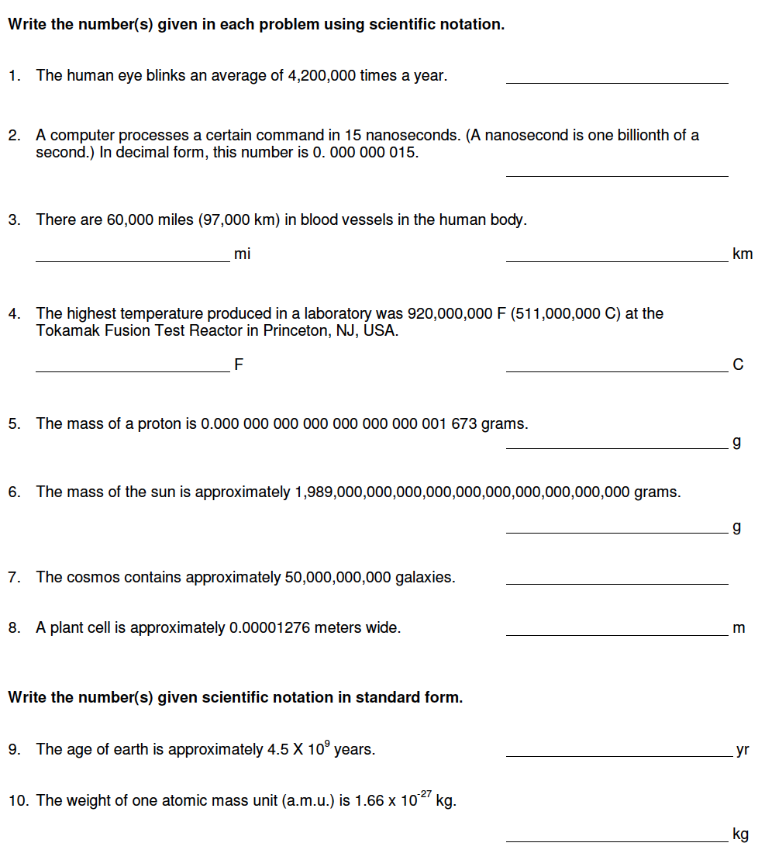

Compare using >, <, or =.

11) 44 cm 4.4 m

12) 8 g 8000 mg

13) 8.3 L 83 mL

14) 302 cm 3,020,000 μm

15) 3.6 m 36 cm

16) 1.5 x 10⁵ mL 1.5 x 10⁵ cm³

17) 3.0 x 10⁶nm 3.0 mm

18) 7.9 Km 77,000 cm

19) 10⁹ nm 1 m

20) 1 nm 10⁻⁹ m

